**[Szegedi Szakképzési Centrum](http://www.vasvari.hu/rolunk_elerhetoseg)****[Vasvári Pál Gazdasági és Informatikai Szakgimnáziuma](http://www.vasvari.hu/rolunk_elerhetoseg)**

**Szakdolgozat Tervezés**

**Smart Truck Kft**

Témavezetők: Készítette:

Gyuris Csaba, Szilvási Sándor

Bálint Róbert

Szeged, 2020

Tartalom

Bevezetés 3

Felhasználói Dokumentáció 4

1.Feladat Meghatározás 4

1.1 Asztali alkalmazás 4

1.2 Webes Alkalmazás 4

Adatbázis tervezés 5

1 .Asztali Alkalmazás 5

2 .Weboldal 6

3.Rendszerkövetelmény 6

# Bevezetés

Záródolgozatom Olyan cégeknek készült, akik az áru Fuvarozásban van jelen, vagyis akik első sorban információkat szeretnének le kérni a dolgozóiikról vagy a Kamionokról és annak műszaki adtairől[1] vagy az adott dolgozó útvonalairól annak érdekében, hogy ezt bármilyen nehézség nélkül meg tudják tenni ezért létre hoztam A Smart Truck Kft alkalmazást.

A program legfontosabb célja hogy pár pillanatot belül el érhessünk bármilyen információt a keresett kamionról és annak műszaki adatiról vagy a dolgozókról Az alkalmazás sokkal könnyebbe teheti, a miden napokat csak gondoljunk, bele mennyi idő teli el azzal mire egy Kamionról ki derítünk minden információt, vagy épp a cég dolgozójáról vagy az esetleges útvonalakról, amelyeken fuvaroznak. Az alkalmazás segítségével, sokkal könnyebben hozzá juthatunk az információkhoz, hogy merre tart épp egy dolgozó vagy a hónapban mennyit dolgozót vagy mennyi kilométert tett meg az utak során. A dolgozó adatai részletesen meg vannak adva, hogy a cég esetlegesen telefonról vagy emailen értesíteni tudja a dolgozót hogy mi a következő fuvar, vagy ha változás történt az útvonalban. Mivel nem csak a dolgozó adatait látjuk, hanem a kamion műszaki adatait is ezért a cégek a későbbiek során költség hatékonyabban fuvarozhatnak, hogy milyen útvonalra milyen kamiont indítanak mivel igy csökkenthetik, a költségeket gondolok itt az üzemanyag fogyasztásra. Vagyis az alkalmazás segítségével egy céget sokkal könnyebben lehet kezelni és sokkal kevesebb időt vesz igényben a logisztikai feladatok megoldása és még a költségeken is lehet spórolni velem ezáltal. A programban Esetleges új dolgoz, érkezésekor lehet adatokat fel venni, vagy ha épp a dolgozó távozik a cégtől, akkor törölni azt és ilyenkor a dolgozó eddigi útvonalai is torlódnék a programból Esetleges új Kamion vásárlás esetén lehet új járművet is hozzá adni a Kamionokhoz és egy törölni is őket. Vagyis a program sok célú ezáltal több dolgot is lehet benne csinálni.

Mivel a rendszert cégeknek terveztem ezért én úgy gondolom, hogy a rendszernek, abba lehet az erősségé, hogy ez a terület még elégé ki aknásztalan ezen a területen kevés ilyen szoftver található vagy nem is található és úgy gondolom, hogy a papír alapú rendszert le kell váltani a gyorsabb és gördülékenyebb modern technologiára. Vagyis a jövő ezekben az alkalmazásokan van, mint például az Internetes alkalmazásra és az asztali alkalmazás. Mivel mannapság már mindenkinek van számítógépe és okostelefonja ezért bármikor elérheti az alkalmazást esetleg telefonról vagy számítógépről ezzel könnyítve a munkájukat az embereknek. is. Ezért is hoztam létre a Smart Truck Kft alkalmazást mivel ez az alkalmazás a jövőt képviseli.

# Felhasználói Dokumentáció

## 1.Feladat Meghatározás

A záródolgozatomnak több része van. Egy asztali alkalmazás, egy böngészőben elérhető webes alkalmazás, amelyeket összeköt egy adatbázis. A két alkalmazás el tér egymástól ezért funkcióik is teljesen mások. Míg az asztali alkalmazáson tudunk adatokat módosítani, törölni, hozzáadni addig a Webes részén csak a regisztrációnál történik, hozzáadás a többi részén pedig csak lekérdezés történik az adatbázisból melyet meg jelenti a webes felület. A két alkalmazás neve A Smart Truck Kft nevet kapta.

## 1.1 Asztali alkalmazás

## 

Az asztali alkalmazás funkcióját tekintve bizalmas információkat is tartalmaz melyeket csak az admin láthat vagy a cég vezetője ezért csak ez a két személy kap hozzáférést az asztali alkalmazáshoz. Az alkalmazásban a dolgozok, kamionok adatait tudjuk módosítón hozzáadni, adni vagy törölni: le tudjuk kérdezni még a dolgozók útvonalait mikor hová mit szállított mennyi időbe telt. Az adatok mindig a Datagriedvieweban jelenek meg a grafikus felületű alkalmazásban es az adatok kiválasztásával elérhető módosítás törlés újadat felvitel is és az adatbázis frissítésé, ha ez meg történik.

## 1.2 Webes Alkalmazás

Az adatbázisban már szereplő felhasználóknak a weboldalt megnyitva lehetőségük van belépni A lekérdezés fülre. Ez létrejöhetett az admin, vagy a cégvezető által létrehozott adatokkal vagy, ha a dolgozó regisztrálta magát a weboldalon korábban. Ellenkező esetben az oldalon lehetőség van regisztrációra, ahol a validációnak megfelelt adatok elküldése után a dolgozó már be tud lépni a megadott adatokkal. Belépéskor a rendszerbe regisztrált összes dolgozót tartalmazó táblázatot látjuk. Ahol Adatokat tudunk le kérni a dolgozókról vagy épp a Járművekről vagy esetleged termékekről vagy útvonalról. A webes felület az adatokat egy táblázatba gyűjti ki az adatbázisból, ha esetlegesen az asztali alkalmazáson belül módosítunk valamilyen adatott és frissítjük a weboldalt a módosított adatokat látjuk. Vagyis ha asztalin belül módosítjuk például a felhasználó jelszavát, akkor már a módosított adattal tud belépni.

# Adatbázis tervezés

A fejlesztést egy adatbázis tervezés előzte meg. A következő ábra bemutatja a készített adatbázis működési sémáját (1.ábra):

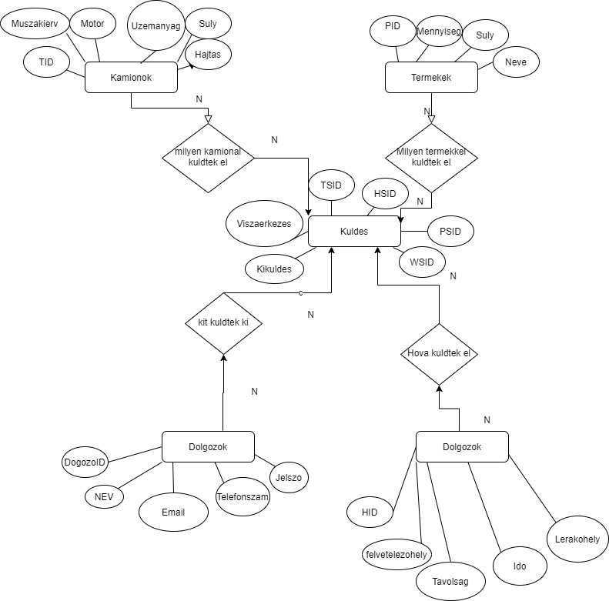

**1.Ábra Smart Truck Kft E-K Diagramja.**

Az első feladatom az alkalmazáshoz használt adatbázis megtervezése volt, vagyis Egy E-K Diagram készítése melyet a tervezés folyamán többször is módosítanom kellet mikor el kezdtem az alkalmazást. Végül a tervezés után össze ált az adatbázisom melyet 5 táblásra terveztem. Fő tábla, amelyet össze köt mindent az A Küldés tábla. A hangsúly a küldés táblán belül van mivel abból bármilyen fontos adat elérhető. A megfelelő jogosultsággal rendelkező személyek módosíthatják az adatbázis például adat törléssel adatfelvitelel vagy adat módosítással. A fő tábla és többi tábla között I:N többhöz kapcsolat van.

## Relációs adatbázis

Az adatbázisom a ’kamion’ nevet kapta, melyben egyedek és kapcsolatok szerkezeti felépítése a tulajdonságok a következők szerint alakult:

Egyedek:

* Dolgozok
* Hely
* Kamion
* Küldés
* Termékek

Tulajdonságok

* Dolgozók:(**id**,nev,telefonszam,email,jelszo)
* Hely(**híd**,Felvetelzohely,Tavolsag,ido,Lerakohely)
* Kamionok(**tid**,Muszakierv,Rendszam,Motor,Uzemanyag,Suly,Hajtas)
* Kuldes(**Sid**,kid,heid,teid,did,Kikuldes,Visszaerkezes) --KapcsolóTábla
* Termekek(**teid**,Mennyiseg,TermekSuly,TermekNeve)

A Dolgozok tábla az összes rendszerben regisztrált dolgozót tárolja el vagy az asztali alkalmazásban létrehozott dolgozók adatait mutatja es, amivel be tudnak lépni az alkalmazásba.

A Hely táblában a azok az adatok vannak el tárolva hogy honnan indultak hová vagy mennyi idő alatt értek a lerakóhely helyhez és ez mekkora távolság volt km-ben.

A Kamionok tábla a Kamionok műszaki adatait tárolja el, amelyeket le tud kérdezni a dolgozó és a főnök is például mikor jár le a műszakija a kamionnak.

A Küldés Tábla A kapcsoló tábla ez köt, mindet össze innen lehet, az útvonal adatai majd le kérdezni dolgozok alapján.

Termékek Tábla Itt Találhatók a szállított termékről tárolt adatok, hogy mi a neve milyen súlya van es Mennyi van belőle

Kapcsolatok

Kuldes_Dolgozok(Id,did)

Kuldes_Termkek(teid,teid)

Kuldes_Hely(hid,heid)

Kuldes_Kamionok(tid,kid)

▪

## 1 .Asztali Alkalmazás

Az alkalmazás Windows 10 operációs rendszerben lett fejlesztve a Visual Studio 2017-ben. A program fejlesztése során az OOP (objektumorientált) programozás szabályát betartani. Az alkalmazás úgy lett fejlesztve, hogy a felhasználó igényeit elégítse, ki vagyis felhasználó barát program legyen ezért az egész egy grafikus felületű szoftver, amelynek a kezelése nagyon egyszerű. A betanulási ideje nem vesz többet igénybe 10 percnél. A szoftver megbízhatóság szempontjából megbízható mivel miden biztonsági intézkedésnek eleget tesz. Az adatbázisokban tárolt adatok külön szerveren vannak el tárolva egymástól, ha adat lopás történik, nem minden adat szivárog ki. A szoftvernek szüksége van stabil internet kapcsolatra, hogy tudjon az adatbázishoz csatlakozni és el végezze a kért műveleteket. A szoftver esetleges hiba esetén jelezze a meghibásodást a felhasználónak aki továbbitani tudja az adminisztrátornak. Karbantartások esetén a szoftver üzentet küld a felhasználóknak, hogy karbantartás alatt van szoftver ezért nem elérhető.

## 2 .Weboldal

Az alkalmazás webes felületen is elérhető. A weboldalt saját magam építtetem fel melyhez eddig tanultakat használtam. A Weboldalt NotePad++-ban írtam, meg amelyhez segítségül hívtam a formázásban a Boostrapet a kódrészhez pedig PHP használtam, amellyel össze kötöttem a weboldalt az adatbázisommal, hogy a weboldalról is friss hiteles információk legyenek elérhetők. A Weboldal Kezdő oldalán találkozhatunk egy bejelentkezés és egy regisztráció fülel. Ha sikerült a bejelentkezés ugyan azok a funkciók érhetők el, mint az alkalmazásban a felhasználói fiók jogosultságától függően. Mivel a Weboldal is ugyan azokat az adatbázisokat használja, mint az alkalmazás, ezért ha Esetleges hiba lép fel vagy épp Karbantartás folyik az oldal ugyan úgy nem elérhető, mint az alkalmazás.

## 3.Rendszerkövetelmény

Mivel a szoftver Microsoft Visual Studiot 2017-ben íródót nem igényel ennél az alkalmazásnál nagyobb gépigényt. Ezért úgy döntöttem, hogy a Microsoft Visual Studiot gépigényét fogom alapul venni, amelyek a következőképen alakulnak:

Rendszerkövetelmény:

* Windows operációs rendszer
* 1,8 GHz vagy gyorsabb processzor Dual-core vagy Jobb.
* 4 GB of RAM vagy több.
* 130 GB szabad hely a merevlemezen.

1. Műszaki adat: Jármű adtait tartalmazó könyv mely kötelező, ha a járművet közúton használjak